AIM: -Identifying parts of the house

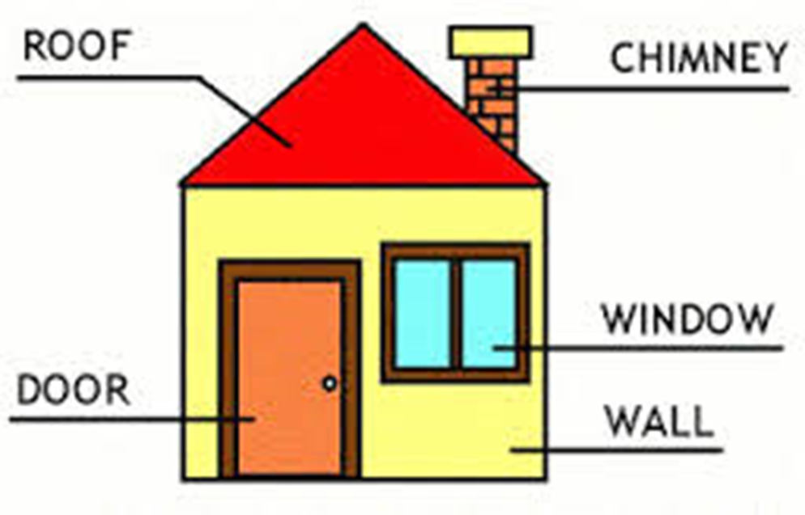

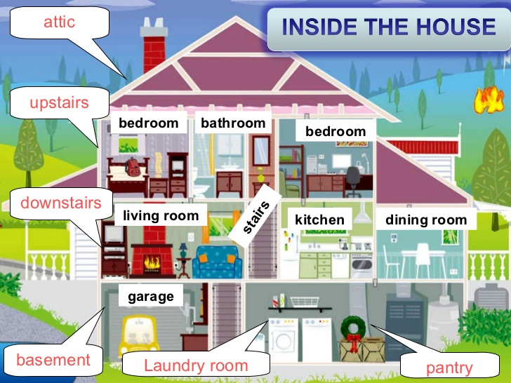

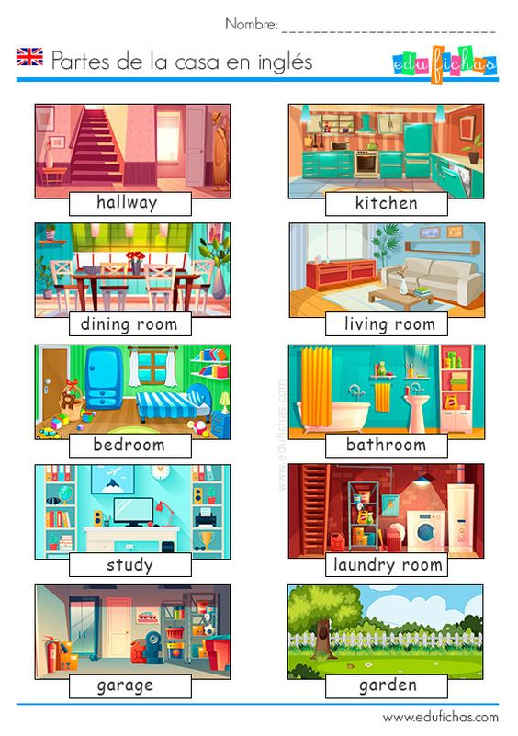

ESCRIBE LOS NOMBRES DE LAS PIEZAS
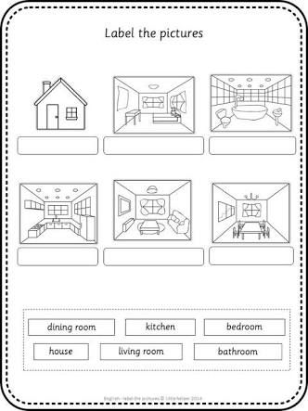

ESCRIBE EL NOMBRE DE LAS PARTES DE ESTA CASA: attic – window – roof – door – stairs .
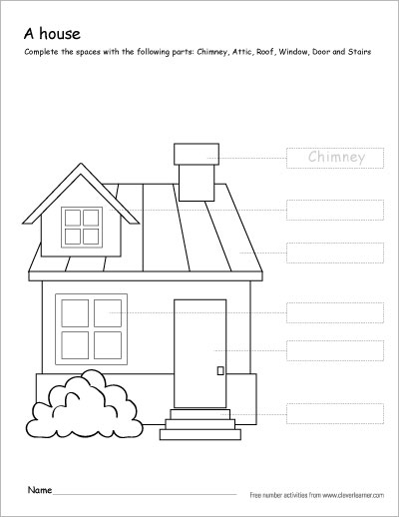

Aim: Describing the house

This is my house. It is pink. The roof is red, the door is brown and the windows are blue. It is a detached house . It has a small garden
and a balcony.
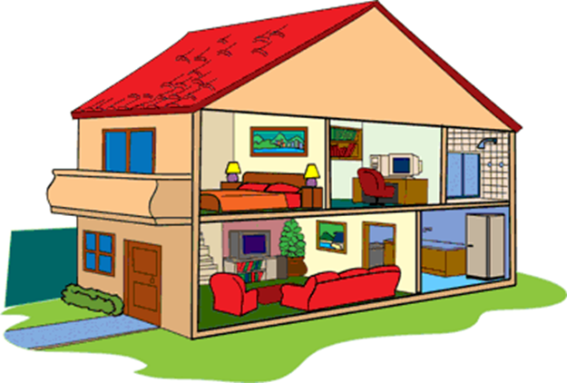

Activity

Describe tu casa siguiendo el ejemplo anterior. Dibujala.
Será evaluada formativamente. (Con concepto)

Enviar a : rosamarialcu@gmail.com

Nota: Si ya lo enviaste, NO debes hacerlo nuevamente.

